

**RÁDIEM ŘÍZENÉ NÁSTĚNNÉ HODINY**

**UŽIVATELSKÁ PŘÍRUČKA**

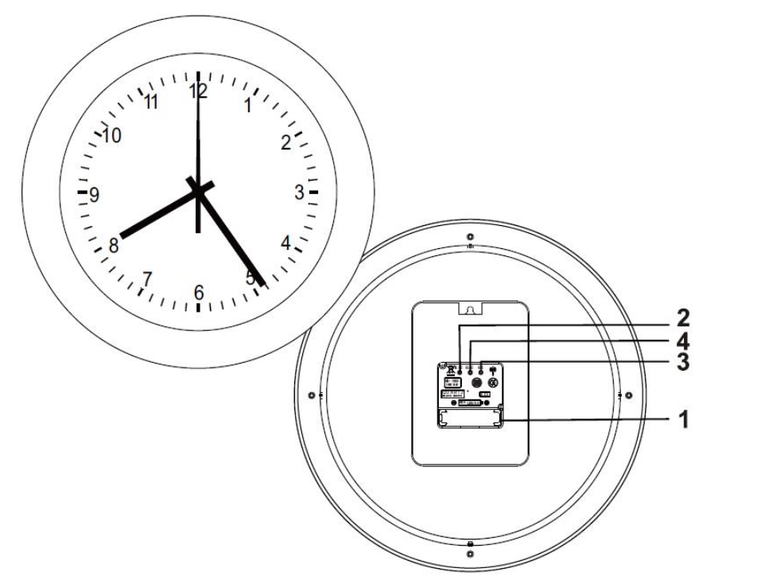

1. **BATERIE**
2. **M. SET**
3. **REC**
4. **RESET**

VLOŽENÍ/VÝMĚNA BATERIÍ  
Při instalaci a výměně baterie postupujte podle následujících kroků:  
Vložte novou baterii (typ AA, 1,5V, LR6) do přihrádky na baterie (1) a dodržte správnou polaritu, jak je uvedeno v přihrádce pro baterie.

AUTOMATICKÉ NASTAVENÍ HODIN  
Jakmile je baterie správně nainstalována, hodiny se automaticky nastaví na  
12 hodin a pak přijmou signál. Jakmile obdrží signál DCF a zpracují jej (což trvá 3 až 12 minut), hodiny automaticky zobrazí správný čas. Doporučujeme, abyste během tohoto procesu s hodinami nemanipulovali.  
Pokud se nastavení po 12 minutách nezdaří, vyzkoušejte postup na jiném místě po stisku tlačítka RESET (4).

MOŽNÉ PŘÍČINY RUŠENÍ  
- Domácí spotřebiče bez potlačení rušení  
- Televizní přijímače blíže než 2 metry  
- Stroje s únikem HF  
- Kovové konstrukce v okolí  
- Budovy z betonu

MANUÁLNÍ NASTAVENÍ ČASU  
Stisknutím a podržením tlačítka M.SET (2) po dobu 3 sekund nastavíte čas:  
- Stiskněte tlačítko M.SET (2) po dobu jedné vteřiny a posunujte o 1 minutu  
- Stiskněte tlačítko M.SET (2) déle než 1 sekundu, čímž se začne automaticky posunovat minutová ručička.  
- Pokud stisknete tlačítko M.SET (2) po dobu 8 sekund nebo stisknete tlačítko REC (3), hodiny se nastaví.

PŘÍJEM RÁDIOVÉHO SIGNÁLU  
Rádiem řízené hodiny automaticky přijmou rádiový signál 12krát každý den. Příjem rádiového signálu bude trvat 3-12 minut. Během příjmu DCF stiskněte tlačítko REC (3) na 3 sekundy. Hodiny se vrátí na 12 hodin a začnou přijímat rádiový signál po dobu 3-12 minut. Jakmile obdrží signál DCF a zpracují jej odpovídajícím způsobem, hodiny automaticky zobrazí správný čas. Pokud se hodiny po 12 hodinách nenastaví, příjem se nezdařil a obnoví se čas před vynucením příjmu.

LIKVIDACE  
Vyřazené spotřebiče a elektronická zařízení často obsahují cenné materiály, proto je nevyhazujte, ale odevzdejte v prodejně, kde jste je zakoupili, případně je odevzdejte k ekologické likvidaci.

V souladu s pokyny pro likvidaci elektrických a elektronických zařízení musí být tento výrobek zlikvidován zvlášť. Pokud chcete tento výrobek zlikvidovat v produktu  
v budoucnu jej NESOŽITO s domácím odpadem, ale odevzdejte jej do lokální sběrny. V souladu se směrnicemi o odpadních elektrických a elektronických zařízeních nesmí být tento výrobek likvidován s domácím odpadem, ale musí být zlikvidován zvlášť pro recyklaci. Pokud chcete tento výrobek zlikvidovat v budoucnu, NESMÍTE ho vyhodit s běžným komunálním odpadem, ale předat ho na speciálně určeném místě, jako je například komunální sklad na chemické odpady. Nikdy nevyhazujte prázdné baterie, ale uložte je do speciálních bateriových boxů nebo je odevzdejte jako komunální chemický odpad ve vaší sběrně.

